**模块二 家畜繁殖技术**

**项目二 采精及精液的处理**

**任务二 精液及精液品质检查**

三、精液的一般性状检查

精液的一般性状检查包括云雾状、色泽、气味、pH、精液量等。

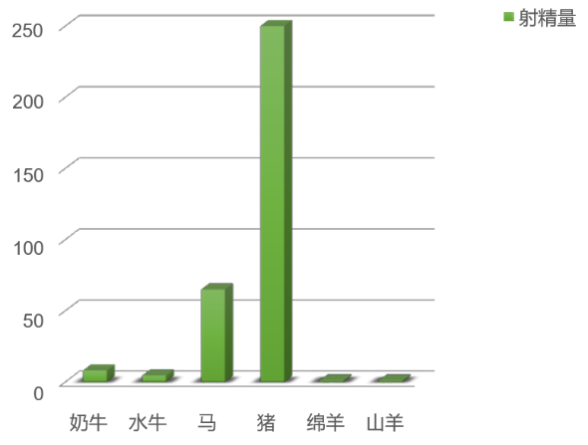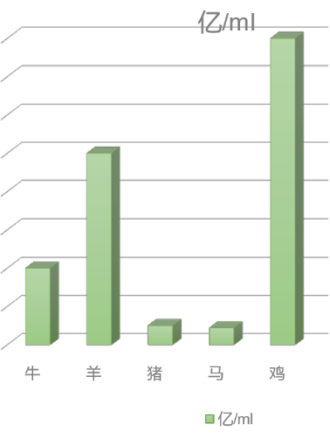

图1 不同家畜射精量对比图 图2 不同家畜精子密度对比图

（一）云雾状

精液置于玻璃容器中进行观察，内有呈云雾一样运动的现象，称为精液的云雾状。一般云雾状越明显，说明精子密度越大，活力越高。一般牛、羊、兔的云雾状明显，猪、马、驴次之。云雾状明显可用"+++"表示；较明显用"++"表示；不明显用“+”表示。

（二）色泽

正常情况下牛、羊的精液呈乳白色或乳黄色；猪、马、驴的精液呈乳白色或灰白色。色泽越浓，说明精子密度越大。如呈现异常颜色，则说明有问题。颜色异常的精液应废弃。采精发现精液颜色异常应立即停止釆精.查明原因，及时治疗。

（三）气味

一般精液有微腥臭味，如有异味则说明不正常。

（四）pH

其可影响精子的存活。pH可以用pH试纸测定。一般家畜的正常pH为：黄牛6.9，水牛6.7，绵羊6.5，山羊6.5，猪7.5，马7.4，兔6.6。

（五）精液量

采精后将精液盛装在有刻度的试管或精液瓶中，可测出精液量的多少。猪和马的精液应用4至6层的消毒纱布过滤或离心处理，除去胶状物质。各种家畜的釆精量都有一定范围（表2-1）.精液量与正常差异较大，应查明原因，及时调整釆精方法或对公畜进行治疗。

表2-1各种家畜的射精量

|  |  |  |
| --- | --- | --- |
| 畜禽种类 | 一般射精量（ml） | 范围（ml） |
| 黄牛 | 5~10 | 0.5~14 |
| 羊 | 0.8~1.2 | 0.5~2.5 |
| 猪 | 150~300 | 100~500 |
| 马 | 40~70 | 30~300 |
| 驴 | 50~80 | 20~200 |
| 水牛 | 3~6 | 0.5~12 |

四、活力检查

精子的活力是指精液中呈直线运动的精子占总精子数的百分比。活力是精液检查最重要指标之一，在釆精后、稀释前后、保存和运输前后、输精前都要进行检查。检查精子活力需借助显微镜，一般放大100-400倍，把制好的抹片放在显微镜下用低倍镜进行观察（图2-3）。

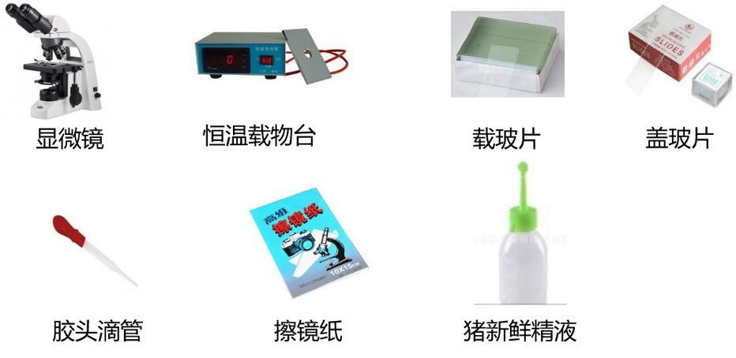

图3 平板压片法材料用具

（一）检查方法

1.平板压片法。用滴管滴一滴精液于干净的载玻片上，涂匀，盖上盖玻片，迅速置于显微镜下进行检查。此法简单、操作容易，但精液干燥较快，检查必须快速完成。

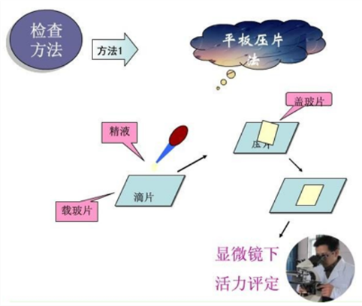 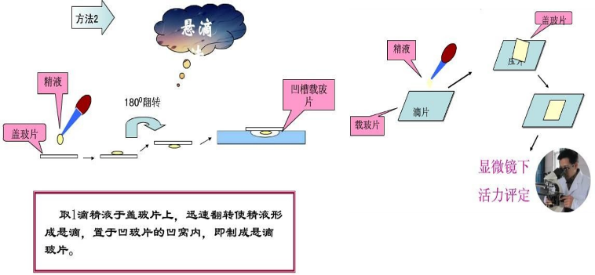

图4 平板压片法的操作方法

2．悬滴法。在盖玻片上滴上一滴精液，然后反放于凹玻片的凹窝上，即制成悬滴玻片。此法精液较厚，检查时间可稍长，但制片难度相对较大，且检查结果可能偏高。、

图4 平板压片法的操作方法

（二）检查温度

检査室的温度要求在18~25C，检査箱的温度应控制在37~39度。

（三）记分方法

评定精子活力的准确度与经验有关，具有主观性，检查时要多看几个视野，取平均值进行记录。活力的记分方法有十级记分制和五级记分制两种方法（表2-2）。

猪、马、驴一般用十级记分制。

牛、羊、兔的原精液一般用5级记分制记分。牛、羊精液精子密度较大，为观察方便，可用稀释液或生理盐水等稀释后再检查，稀释后也可用十级记制记分。

表2-2 精子活力的记分方法

|  |  |  |  |  |  |  |  |  |  |  |
| --- | --- | --- | --- | --- | --- | --- | --- | --- | --- | --- |
| 直线运动精子比例（%） | 100 | 90 | 80 | 70 | 60 | 50 | 40 | 30 | 20 | 10 |
| 十级记分 | 1.0 | 0.9 | 0.8 | 0.7 | 0.6 | 0.5 | 0.4 | 0.3 | 0.2 | 0.1 |
| 五级记分 | 5 | | 4 | | 3 | | 2 | | 1 | |

五、精子密度的检查

（一）精子密度的概念

精子的密度是指在一定容积的精液中精子的数量。一般是指单位体积(1ml)精液内所含有精子的数目。

（二）检查方法

1.估测法

在检查精子活力的同时，根据视野中精子的分布情况进行评定。根据显微镜下精子的密集程度，把精子的密度大致分为“密”、“中"、“稀”三个等级(图2-4)。这种方法只能大致估计精子的密度，主观性强，误差较大。

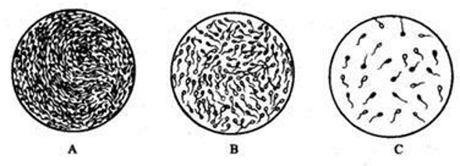

图5 用估测法评定精子的密度

1.密2.中3.稀

“密”：整个视野布满精子，精子之间的空隙小，看不清单个精子。10亿个/ml以上。

“中”：精子与精子之间的距离约可容纳一个精子的长度。3亿~8亿个/ml。

“稀”：精子之间的距离超过一个精子的长度。2亿个/ml以下。

如视野中不存在精子，则不进行等级评定，但可用“无”表示。

2.计数法

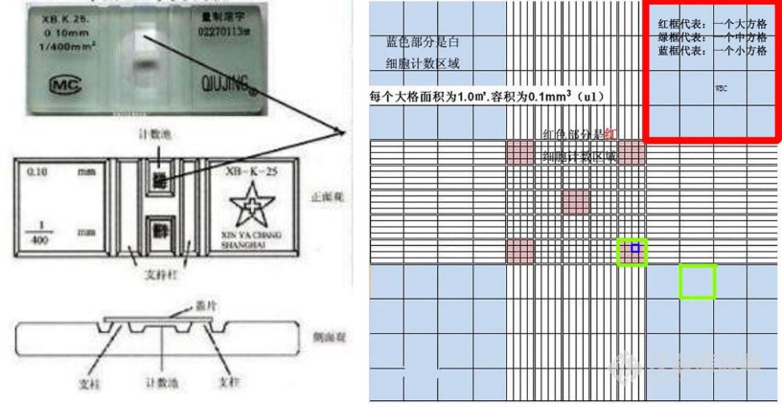

图6 用血细胞计数法评定精子的密度

即用血细胞计数器进行检查。可较准确地测定精子密度。此法手动检查要求较高。

3.光电比色法

此法能快速、准确地对精液进行检查，且操作简便易学，但要求购置光电比色仪，且要求由较高水平的技术员或专家制作“精液密度标准管”及“精子密度对照表”，所以一般只适合于具有较好条件的实验室检查。检查时，将精液稀释80-100倍，用光电比色计测定其透光值，查表即可得知精子密度。

六、精子畸形率的检查

（一）概念

畸形率指畸形精子占总精子数的比例。一般是观察500个精子中畸形精子数，用下列公式进行计算：

畸形率=ⅹ100%

（二）畸形精子的种类

头部畸形精子：如巨头精子、小头精子、缺头精子、双头精子等。

尾部畸形精子：如缺尾精子、短尾精子、长尾精子、折尾精子、双尾精子等。

另外，还有颈部畸形精子等。

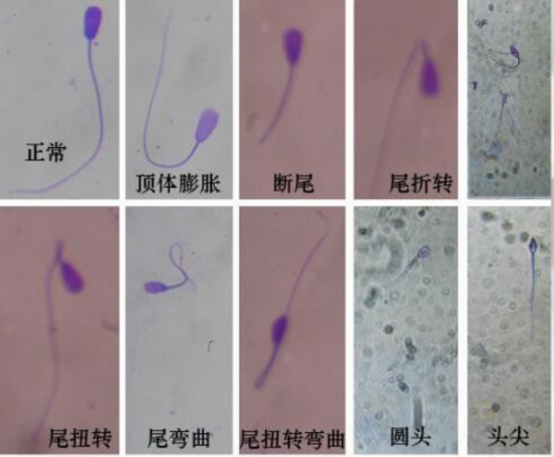

图7 畸形精子

（三）检查方法

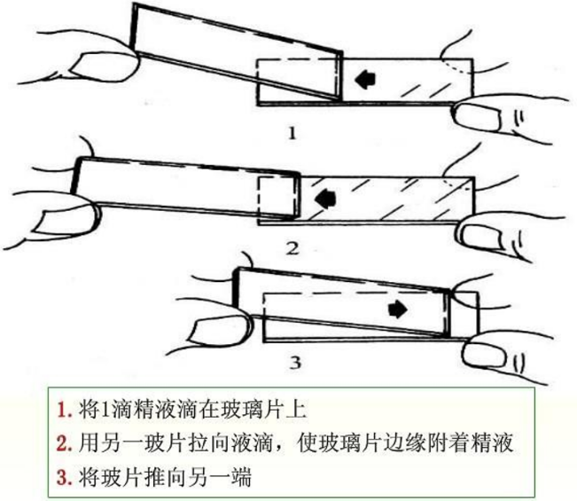

图8 抹片的操作方法

取原精液一小滴，均匀地涂于载玻片上，自然干燥，3~4分钟，用96%酒精滴于涂片上固定精子2~3分钟，再用美蓝染液染色2~3分钟，然后用蒸馏水轻轻冲洗，自然干燥后，至于高倍镜下检查。

（四）注意事项

用精液涂片时方法要正确，防止导致精子畸形率提高；染色时，如没有美蓝染液也可用红、蓝墨水进行染色，但染色应适当延时，并要防止染液干于玻片上；用蒸馏水冲洗涂片时，水应呈细线状，冲力不可过大，防止将精子冲洗掉。

（五）各种家畜畸形率的标准

各种家畜的精子畸形率不能超过以下标准：黄牛18%，水牛15%，羊14%，猪18%，马12%。

另外，需要时，还可进行精子存活量的检查，顶体异常率检査、细菌学检査、精子生存时间和生存指数检查。